MODOP Atlas des rapports d’aiguillage [ADN]



**METIS Réseaux**

**39B, Rue de Marseille  
69007 Lyon**

**23/09/2015**

Table des matières

Demande initiale 1

Pré requis 1

Logiciels requis : 1

Les données SIG en entrée : 1

Procédure 2

1. Import des couches SIG (reprojection en 2154) dans la base de données en local 2

2. Exécution du script 01-optimisation_diag_mfa.sql 2

3. Carroyage 2

4. Exécution du script preparation_donnee_atlas.sql 2

5. Création de projet Qgis avec toutes les couches requises pour la cartographie du carroyage et l’atlas de cartes. 2

6. Création de l’atlas de carte 3

# Demande initiale

Automatiser la réalisation cartographique des rapports d’aiguillage

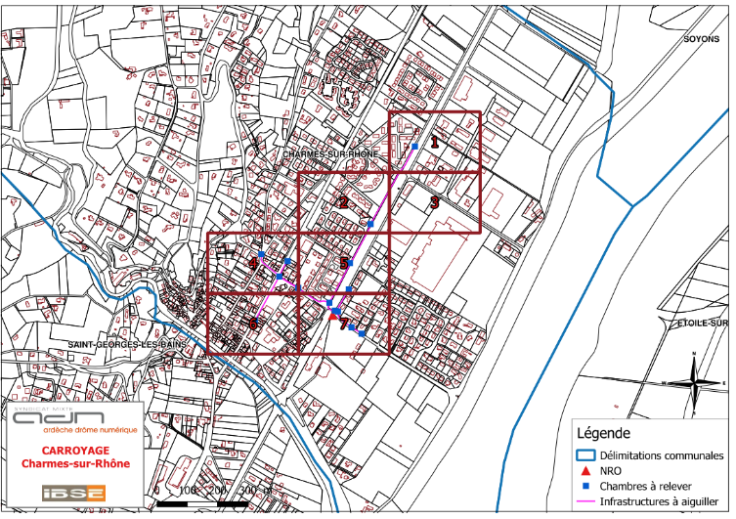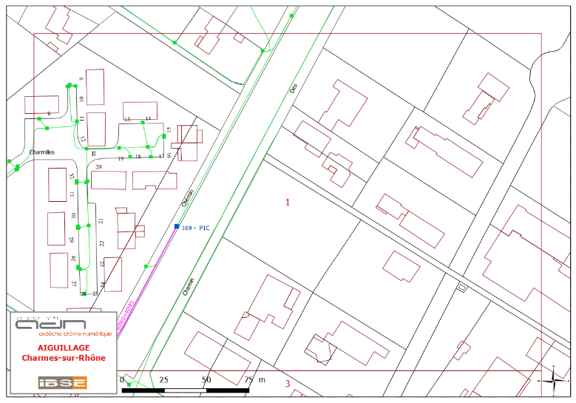

# Pré requis

## Logiciels requis :

* Une version stable de Qgis

## Les données SIG en entrée :

* chb (postgis) 🡺 voir script *I:\6 - AMOA DIVERS\4 - IBSE\1 - ADN\SCRIPTS\optimisation_diag.sql*
* infra (postgis) 🡺 voir script *I:\6 - AMOA DIVERS\4 - IBSE\1 - ADN\SCRIPTS\optimisation_diag.sql*
* SITE (renommer NRO)
* batiment (postgis)
* parcelle (postgis)
* communes
* zone_de_communication_text
* numero_de_voirie_texte
* pit et chambre orange

# Procédure

### 

## Import des couches SIG (reprojection en 2154) dans la base de données en local

## Exécution du script 01-*optimisation_diag_mfa.sql*

## Carroyage

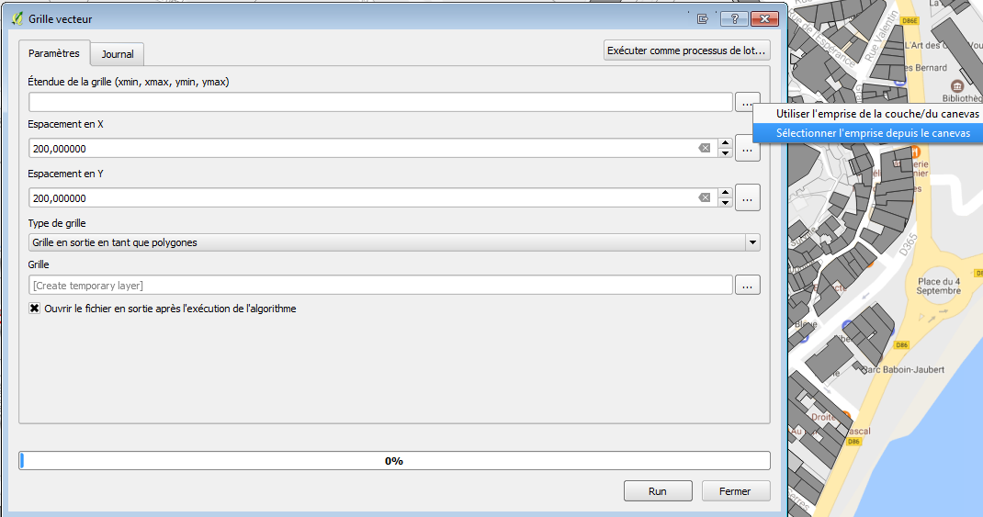

1. Vecteur/Outils de recherche/Grille vecteur

X=300/Y=200

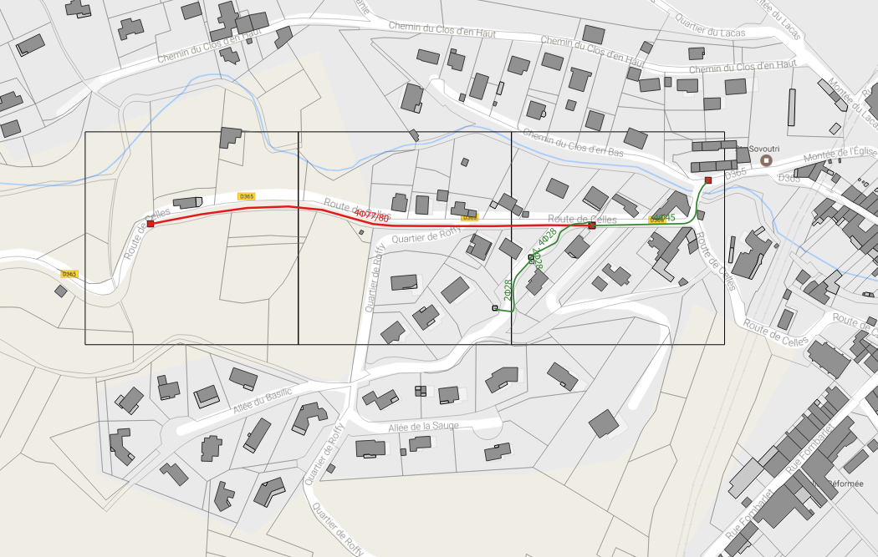

1. Sélection des carreaux contenant les infra et chambres
2. Suppression de la sélection inversée

## Exécution du script *preparation_donnee_atlas.sql*

## Création de projet Qgis avec toutes les couches requises pour la cartographie du carroyage et l’atlas de cartes.

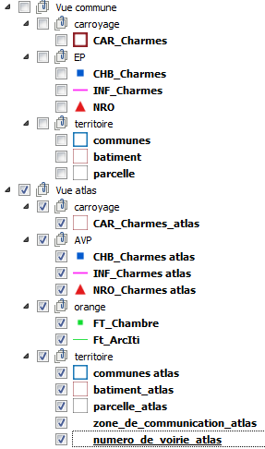

## Création de l’atlas de carte

1. Projet/Composeur d’impression
2. Zoomer sur un carreau et centrer de façon à ce que l’on puisse voir le numéro des planches adjacentes
3. Génération d’atlas/Propriétés de l’objet

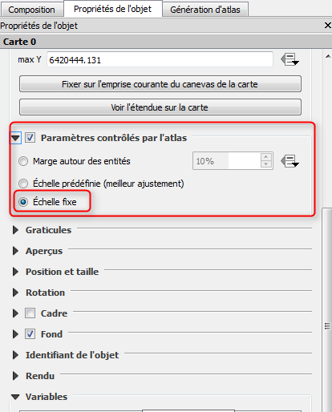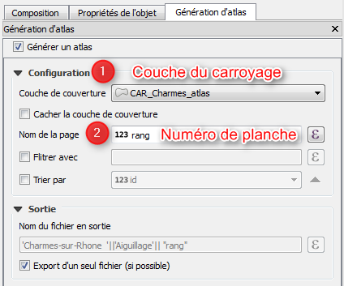

1. Atlas/Exporter l’atlas au format PDF